R1

生词：

无

词组：

Be harnessed to do 被驾驭做某事

长难句分析：

Extracting heat from very hot, dry rocks presents a more difficult problem: the rocks must be fractured （to **permit** the **circulation** of water）, and the water must be provided artificially.

错题分析

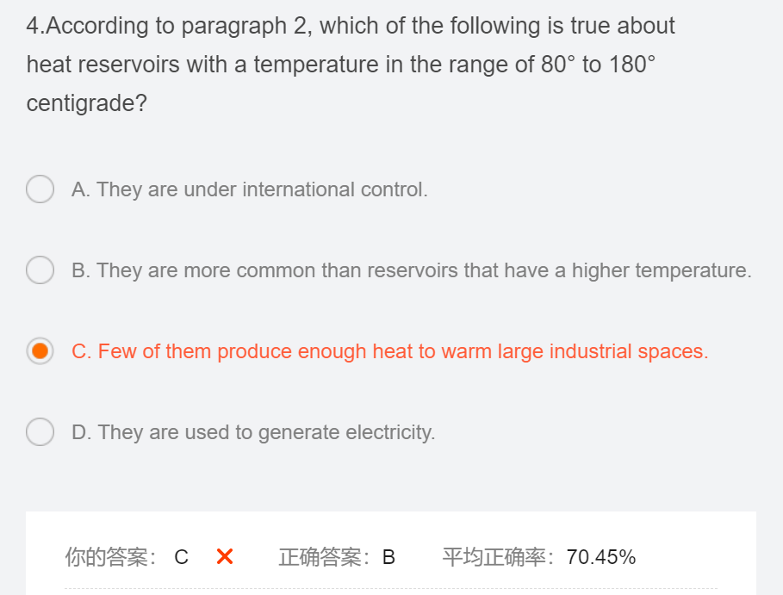

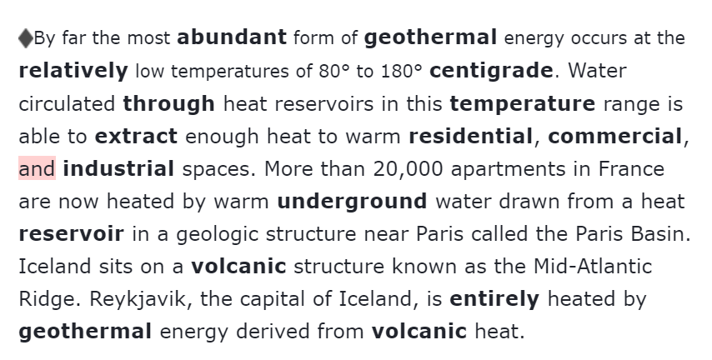

正确做法：B选项对应

错误原因：不知道为啥就是没有看见the most abundant form

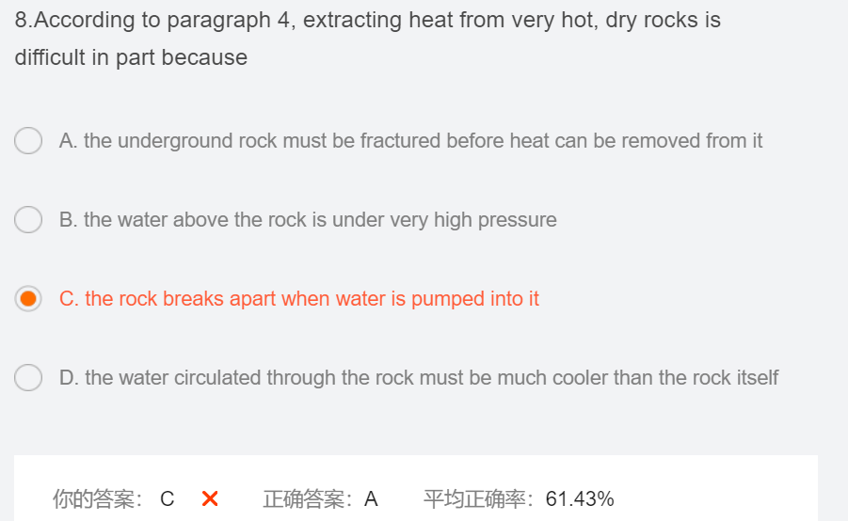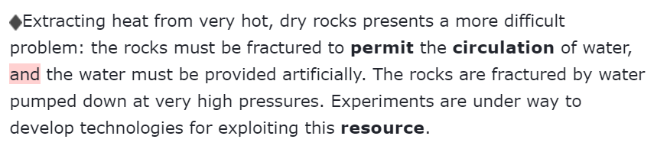

错误原因：当时看这一段没怎么看懂，就是每太搞清楚第一句话和第二句话之间的关系。就是它说石头要被fractured，然后这种高温的水可以把这个石头分开，我就不知道它到底是裂开好还是不好，当然最后我看答案看懂了。

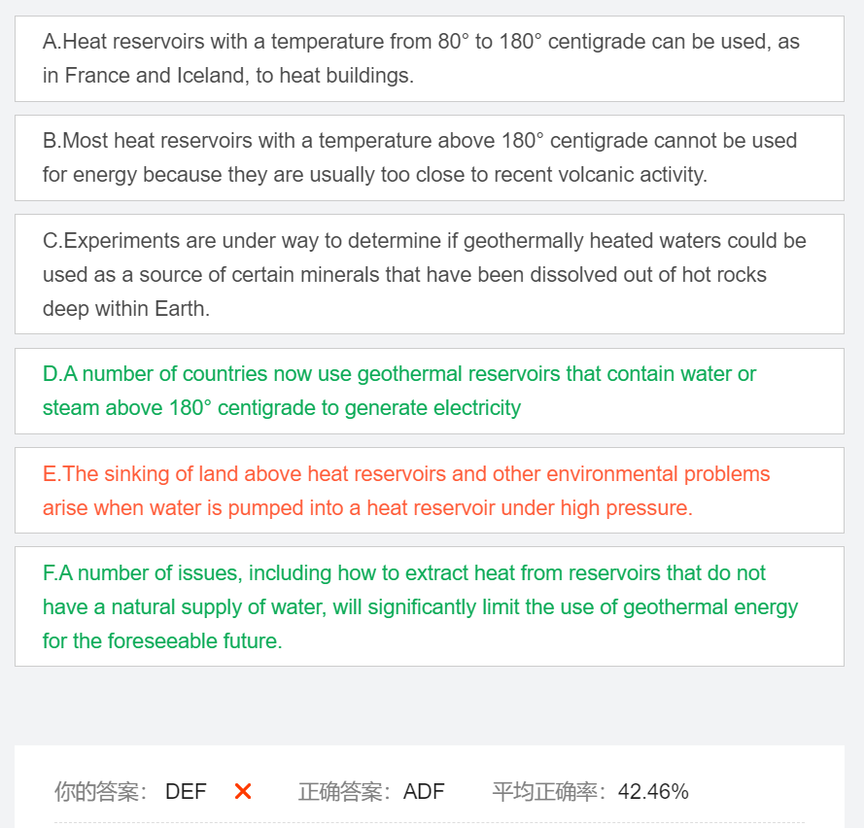

正确做法：D和F很好判断，至于A可以对应原文中的第二段，所以也可以选

错误原因：我不太记得做的时候为啥没有选A了，我现在看它觉的很有道理。E错在是抽出来的时候才会坍塌。

R2

生词无，词组无，错题无